Tillsynsbegäran – information om höga naturvärden och fridlysta arter i avverkningsanmälan A 34747-2025 i Bräcke kommun
Detta dokument behandlar höga naturvärden i avverkningsanmälan A 34747-2025 i Bräcke kommun. Denna avverkningsanmälan inkom 2025-07-10 14:45:54 och omfattar 2,0 ha.
Vi begär härmed att Skogsstyrelsen fattar beslut enligt miljöbalken som säkerställer att skogens höga naturvärden bevaras samt säkerställer att EU-lagstiftning efterlevs och att artskyddsbrott förhindras. Vi önskar även ta del av de ställningstaganden och beslut som myndigheterna meddelar till följd av aktuell avverkningsanmälan och föreningens inlaga (se 34 § förvaltningslagen).
Nedan beskrivs fynd av naturvårdsarter och fridlysta arter som gjorts i det avverkningsanmälda området. I BILAGA 1 finns artfakta om fridlysta och rödlistade arter.

Naturvårdsarter
I avverkningsanmälan har följande 9 naturvårdsarter hittats: gräddporing (VU), dvärgbägarlav (NT), garnlav (NT), lunglav (NT), orange taggsvamp (NT), skrovellav (NT), talltita (NT, §4), vedflamlav (NT) och dropptaggsvamp (S). Av dessa är 8 rödlistade. För rödlistade arter har rödlistekategorin angivits inom parentes. Arter som är signalarter enligt Skogsstyrelsen har markerats med (S). För fridlysta arter anges även paragrafen i Artskyddsförordningen som arten är fridlyst enligt.
De påträffade naturvårdsarterna är ett tydligt kvitto på att detta rör sig om en skog med höga naturvärden. I Figur 1 visas en karta över det avverkningsanmälda området, där samtliga fyndplatser för naturvårdsarter som finns registrerade på Artportalen har markerats.
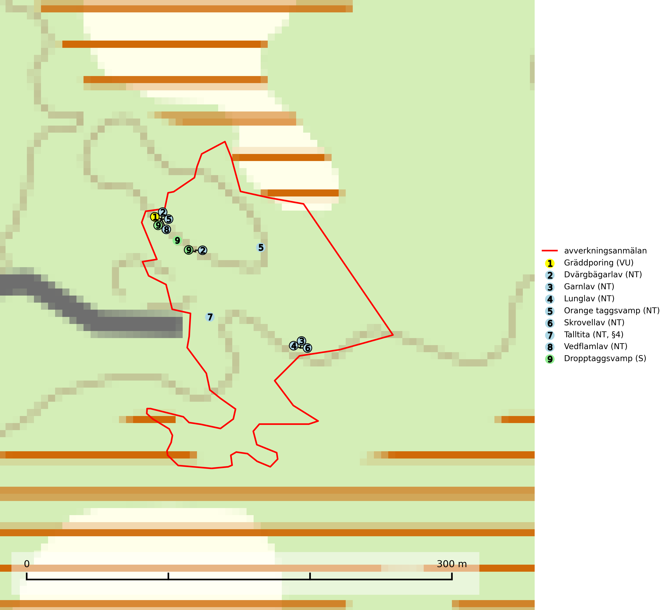
Figur 1. Fyndplatser för naturvårdsarter i det avverkningsanmälda området (röd linje). Markörer utan svart kant är placerade på fyndplatsen. Markörer med svart kant är placerade vid sidan av fyndplatsen och har ett svart streck som visar fyndplatsens exakta position. Kartans mittpunktskoordinat är N 6984523, E 558445 i SWEREF 99 TM.
Dropptaggsvamp bildar mykorrhiza med tall, huvudsakligen i äldre skog. Total population i landet bedöms ha minskat och fortsatt minska på grund av slutavverkningar och förhöja kvävenivåer i marken som en följd av skogsgödsling. Dropptaggsvamp är typisk art för 9010 Taiga (SLU Artdatabanken, 2025).
Dvärgbägarlav (NT) förekommer över hela Sverige på gammal hård ved, huvudsakligen på tall men i södra Sverige även på ek. Veden utgörs framförallt av grova stubbar, lågor och grenar. Substratet har blivit sällsyntare och nybildning av substrat sker bara i begränsad omfattning. Arten hotas av att grova lågor blir allt sällsyntare i dagens kulturskogar samt att nybildningen av lämpliga substrat går mycket långsamt. En riklig tillgång på gamla tall- eller eklågor måste säkerställas på artens lokaler. Dvärgbägarlav är typisk art för 9010 Taiga (SLU Artdatabanken, 2024; Nitare & Skogsstyrelsen, 2019).
Garnlav (NT) är en utpräglad barrskogsart som ibland kan drapera träden i norrländska grannaturskogar med hög luftfuktighet. Den förekommer även i talldominerade bestånd där den, förutom i trädens grenverk, påträffas hängande över ojämnheter i tallbarken. Arten har minskat starkt i södra och mellersta Sverige och den minskar även i sitt nordliga utbredningsområde. Orsaken till tillbakagången beror främst på slutavverkningar av naturskogsartade skogar. Bestånd med riklig förekomst bör regelmässigt sparas. Garnlav är värdväxt för den mycket sällsynta och akut hotade fjärilen barrskogslavfly (CR) som hör hemma i boreala barrskogar med riklig förekomst av värdväxten. Tidigare kunde arten konstateras årligen på flera platser vid Dala-Floda i Dalarna innan lokalerna kalavverkades. Senaste fyndet i landet av barrskogslavfly är från år 2000 då den påträffades vid Högberget i Sollefteå kommun. Garnlav är typisk art för 9010 Taiga och 9070 Trädklädd betesmark (SLU Artdatabanken, 2024).
Gräddporing (VU) växer nästan enbart i urskogsartad barrskog på gamla, kraftigt murkna, grova och mossbelupna tallågor i något fuktiga och skuggiga lägen. Arten är placerad högst upp i Skogsstyrelsens värdepyramid för bedömning av skog med höga naturvärden och indikerar gamla och relativt orörda tallnaturskogar med höga naturvärden där det under låg tid kontinuerligt funnits inslag av grova tallågor. För att på sikt hejda artens vikande trend behöver merparten av gräddporingens nu kända växtplatser undantas från skogsbruk. Gräddporing är typisk art för 9010 Taiga (SLU Artdatabanken, 2024; Nitare & Skogsstyrelsen, 2019).
Lunglav (NT) är en av vårt lands främsta signalarter som överallt indikerar gamla lövträd, skogsbestånd med höga naturvärden och ekosystem med långskoglig kontinuitet. Lokalt kan förekomsten vara mycket riklig men den hittas nästan enbart i gamla och ej slutavverkade skogar. Artens samtliga förekomster bör uppmärksammas från naturvårdssynpunkt, då många lokaler även hyser andra ovanliga och rödlistade arter. Rikliga förekomster bör skyddas med biotopskydd, frivilliga avsättningar eller reservat. Det finns ett antal sällsynta lavparasiter som växer på lunglav: lunglavsknapp (VU), skrovelmössing (DD), lunglavshårprick (DD), Calycina alstrupii (NA) och Chalara lobariae (NA). Lunglav är typisk art för 9010 Taiga, 9020 Nordlig ädellövskog, 9110 Näringsfattig bokskog, 9130 Näringsrik bokskog, 9160 Näringsrik ekskog, 9180 Ädellövskog i branter, 9190 Näringsfattig ekskog, 9070 Trädklädd betesmark, 9040 Fjällbjörkskog och 6530 Lövängar (SLU Artdatabanken, 2025; SLU Artdatabanken, 2024; Nitare & Skogsstyrelsen, 2019).
Orange taggsvamp (NT) bildar mykorrhiza med både gran och tall och den förekommer främst i äldre barrskogar med kontinuitetsskogskaraktär. Mest frekvent är den i äldre mossrik granskog, men då bara i skogar inom granens naturliga utbredningsområde och i bestånd med långvarig grankontinuitet. Den totala populationen i landet bedöms ha minskat kraftigt och fortsatt kommer att minska då arten är knuten till en produktiv skogsmiljö som successivt avverkas. Arten hotas främst av skogsavverkning och tycks försvinna efter slutavverkning, markberedning och plantering och det är inte känt att arten har återkommit i anlagd skog på tidigare kalmark. Orange taggsvamp är typisk art för 9010 Taiga (SLU Artdatabanken, 2024).
Skrovellav (NT) växer på gamla lövträd och på klippor i gamla skogar med hög och jämn luftfuktighet. Slutavverkning av kontinuitetsskog utgör det största hotet och lavens fortsatta förekomst bör säkerställas genom att lokaler med äldre skog skyddas. I områden med mycket hög luftfuktighet kan man på bålen av skrovellav finna en sällsynt parasitsvamp med rödbruna apothecier, skrovellavsknapp Plectocarpon scrobiculatae (EN). Skrovellav är typisk art för 9010 Taiga, 9020 Nordlig ädellövskog, 9040 Fjällbjörkskog, 9070 Trädklädd betesmark, 9160 Näringsrik ekskog, 9180 Ädellövskog i branter, 9190 Näringsfattig ekskog, 8210 Kalkbranter och 6530 Lövängar (SLU Artdatabanken, 2024; Nitare & Skogsstyrelsen, 2019).
Vedflamlav (NT) växer på gammal hård och torr, exponerad kärnved av tall, främst på högstubbar i ljusöppna lägen, t.ex. vid och på myrar, sjökanter, i glesa hällmarkskogar och i brandpräglade tallnaturskogar. Substratet nyskapas i begränsad omfattning och arten är en utmärkt indikator på höga naturvärden i denna skogstyp. Tall- och barrblandskogar med naturskogskaraktär och spår av bränder har ofta höga biologiska värden och bör skyddas (SLU Artdatabanken, 2024).

Fridlysta arter
Följande fridlysta arter har sina livsmiljöer och växtplatser i den avverkningsanmälda skogen: talltita (NT, §4).
Observera att medlemsländerna är skyldiga att agera i enlighet med EU:s fågeldirektiv där det uttryckligen står att direktivet gäller för fåglar samt för deras ägg, bon och livsmiljöer (artikel 1). Vidare att de åtgärder som vidtas inte får leda till en försämring av den nuvarande situationen beträffande bevarandet av de fågelarter som avses i artikel 1 (artikel 13). Fågeldirektivet är styrande för tillsynsansvariga myndigheters ärendehantering, ställningstaganden och beslutsfattande.
Talltita (NT, §4), rödlistad som nära hotad och prioriterad art i Skogsvårdslagen, har häckningsrevir i anmälan. Arten har minskat kraftigt de senaste 30 åren och minskningstakten innevarande 10-årsperiod beräknas till 20 (10–30) %. Talltitan är synnerligen trogen sitt cirka 15 hektar stora revir och är beroende av flerskiktade olikåldriga skogar för att kunna föda upp sina ungar. Talltitan försvinner om dess livsmiljö kalavverkas (Eggers & Low, 2014; Ekman, 1979; Griesser et al, 2007; Klein, 2020; Siffczyk et al, 2003; SLU Artdatabanken, 2021).
I BILAGA 1 finns mer detaljerad information om ekologi samt krav på livsmiljö hos fridlysta arter.

BILAGA 1 –
Fridlysta och rödlistade arter

Lunglav – ekologi samt krav på livsmiljön
Lunglav (NT) är en av vårt lands främsta signalarter som överallt indikerar gamla lövträd, skogsbestånd med höga naturvärden och ekosystem med lång skoglig kontinuitet. Lokalt kan förekomsten vara mycket riklig men den hittas nästan enbart i gamla och ej slutavverkade skogar. Artens samtliga förekomster bör uppmärksammas från naturvårdssynpunkt, då många lokaler även hyser andra ovanliga och rödlistade arter. Rikliga förekomster bör skyddas med biotopskydd, frivilliga avsättningar eller reservat. Lunglav är typisk art för 9010 Taiga, 9020 Nordlig ädellövskog, 9110 Näringsfattig bokskog, 9130 Näringsrik bokskog, 9160 Näringsrik ekskog, 9180 Ädellövskog i branter, 9190 Näringsfattig ekskog, 9070 Trädklädd betesmark, 9040 Fjällbjörkskog och 6530 Lövängar (SLU Artdatabanken, 2024; Nitare & Skogsstyrelsen, 2019).
På lunglav kan man sällsynt finna små svarta skivlika bildningar som liknar apothecier men som är en parasitisk svamp, Lunglavsknapp Plectocarpon lichenum (VU). Det finns ytterligare ett antal parasiter vilka bara förekommer på lunglav: Skrovelmössing Dactylospora lobariella (rödlistad som Kunskapsbrist DD) och Lunglavshårprick Niesslia lobariae (rödlistad som Kunskapsbrist DD). Skrovelmössing (DD) har små svarta apothecier och bruna, 1-septerade sporer och Lunglavshårprick (DD) har brunhåriga perithecier och färglösa, 1-septerade sporer. Nyligen har ytterligare två lavparasiter påträffats i Sverige som växer på lunglav: Calycina alstrupii (NA) och Chalara lobariae (NA) (SLU Artdatabanken, 2025; SLU Artdatabanken, 2024; Nitare & Skogsstyrelsen, 2019).

Referenser – lunglav
Nitare, J. och Skogsstyrelsen, 2019. Skyddsvärd skog – Naturvårdsarter och andra kriterier för naturvärdesbedömning. Skogsstyrelsen.
SLU Artdatabanken, 2024. Artfaktablad. Naturvård – artfakta. SLU Artdatabanken, Uppsala.
SLU Artdatabanken, 2025. Över 20 nya lavparasiter för Sverige. https://www.slu.se/artdatabanken/arter-och-natur/artiklar/over-20-nya-lavparasiter-for-sverige/

Talltita – ekologi samt krav på livsmiljön
Talltita är rödlistad som NT, fridlyst och prioriterad art i Skogsvårdslagen. Den omfattas av EU:s fågeldirektiv. Arten har minskat kraftigt de senaste 30 åren och minskningstakten innevarande 10-årsperiod beräknas till 20 (10–30) % (SLU Artdatabanken, 2022).
Talltita föredrar större sammanhängande barrskogar, och finns såväl i tallskog som granskog och i lövblandad barrskog. Skogens struktur är viktig och ska helst vara flerskiktad med riklig underväxt av mindre granar, björk och andra lövträd och buskar. Tillgång på murknande högstubbar är särskilt viktig, eftersom talltitan helst själv hackar ut sitt bohål (SLU Artdatabanken, 2022).
Det finns flera studier som visar att talltita är känslig för gallring och inte överlever när dess livsmiljö kalavverkas (Eggers and Low, 2014; Griesser et al., 2007; Klein, 2020). Talltitans revir är förhållandevis stora, 10–20 hektar och arten missgynnas när skogen fragmenteras. Kalavverkning av större delar av reviret innebär att det överges (Artdatabanken, 2021).
Talltitan är synnerligen trogen sitt revir så länge paret lever och biotopen förblir intakt. Paret stannar i sitt revir året om. En förlust av ett revir har därför en stor inverkan på den lokala populationen och trakthyggesbruket anses vara orsak till den svenska populationens kraftiga minskning. Talltiteparets revirtrohet innebär att närhelst under året man observerar en adult talltita så ingår denna plats i reviret (Siffczyk et al., 2003; Ekman, 1979).

Referenser – talltita
Eggers, S., Low, M., 2014. Differential demographic responses of sympatric Parids to vegetation management in boreal forest. For. Ecol. Manage. 319, 169–175.
Ekman, J., 1979. Coherence, composition and territories of winter social groups of the Willow Tit Parus montanus and the Crested Tit P. cristatus. Ornis Scandinavica, 10, pp 56–68
Griesser, M., Nystrand, M., Eggers, S., Ekman, J., 2007. Impact of forestry practices on fitness correlates and population productivity in an open-nesting bird species. Conserv. Biol. 21, 767–774. https://doi.org/10.1111/j.1523- 1739.2007.00675.x
Klein, J., 2020. The forgotten forest – On thinning, retention, and biodiversity in the boreal forest. Doctoral Thesis No. 2020:50
Siffczyk, C., Brotons, L., Kangas, K., Orell, M., 2003. Home range size of willow tits. Oecologica, 136, 635–642 (2003)
SLU Artdatabanken, 2021. Artfaktablad. Naturvård – artfakta. SLU Artdatabanken, Uppsala

